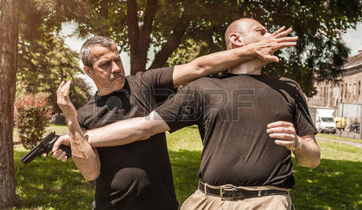**Corso di** **AUTODIFESA**

Il comune di Sarcedo intende organizzare un corso di auto difesa allo scopo di far conoscere semplici nozioni tecniche e teoriche per prevenire e contrastare eventuali aggressioni fisiche.

Il corso sarà rivolto a tutti coloro che avranno compiuto 15 anni o più; le lezioni si svolgeranno in Sarcedo presso la Sala Polifunzionale della scuola primaria “G.Zanellaˮ nei seguenti giorni ed orari:

08/03/2018 dalle ore 20.45 alle ore 22.45

12/03/2018 dalle ore 20.00 alle ore 21.00

19/03/2018 dalle ore 20.00 alle ore 21.00

26/03/2018 dalle ore 20.00 alle ore 21.00

09/04/2018 dalle ore 20.00 alle ore 21.00

La quota di iscrizione di € 10.00 sarà necessaria per coprire i costi di assicurazione.

Le persone interessate potranno pre iscriversi **entro il 27 febbraio 2018** lasciando il proprio nome e cognome ed il numero di telefono al seguente indirizzo e-mail:[info@comune.sarcedo.vi.it](mailto:info@comune.sarcedo.vi.it)

Il corso verrà realizzato se si raggiungerà il numero minimo di 20 iscritti.

**É obbligatoria la certificazione medica di idoneità ad attività sportiva non agonistica anche del medico di base. **

